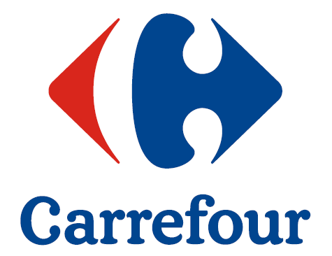
Informacja prasowa
Warszawa, 18 grudnia 2015 r.

Klienci Carrefour poczuli moc przed Świętami. Ponad 7,5 miliona pakietów kart kolekcjonerskich Star Wars rozdanych
Od początku grudnia we wszystkich hiper- i supermarketach Carrefour w Polsce trwa kampania marketingowa związana z premierą filmu Gwiezdne Wojny: Przebudzenie Mocy. Do dnia dzisiejszego, czyli dnia premiery tego długo oczekiwanego filmu, klienci Carrefour odebrali już ponad 7,5 miliona pakietów kart kolekcjonerskich Star Wars oraz kupili ponad 60.000 sztuk licencjonowanego albumu do ich zbierania.
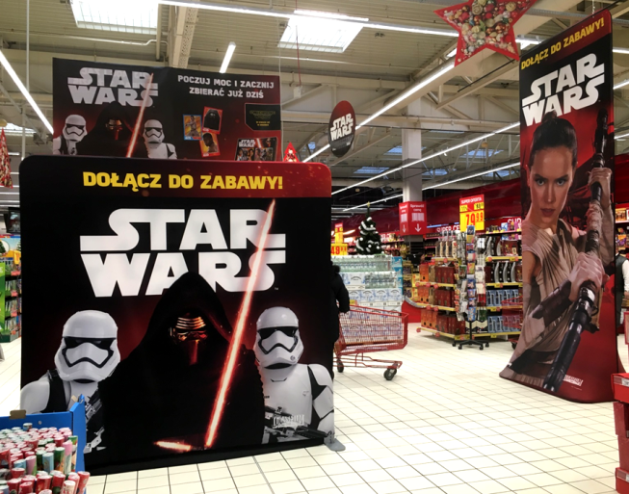
Dzisiaj, w dniu 18 grudnia, trafia do kin film Gwiezdne Wojny „Przebudzenie Mocy”. W związku z premierą kolejnej części tej znanej gwiezdnej sagi, Carrefour przygotował dla swoich klientów wyjątkowy licencjonowany album do zbierania kart kolekcjonerskich.
– Wizytówką Carrefour w Polsce jest najbardziej bogata i różnorodna oferta produktów na rynku, w każdym z formatów sklepów. Dodatkowo, przed Świętami zaoferowaliśmy naszym klientom unikalną w Polsce akcję marketingowo-promocyjną Star Wars – mówi Marcin Olech, Dyrektor ds. Marketingu Carrefour Polska. - Już dzisiaj, w dniu długo oczekiwanej premier filmu Gwiezdne Wojny: Przebudzenie Mocy, mogę śmiało powiedzieć, że akcja stała się ogromnym sukces. Przez nieco ponad 2 tygodnie trwania akcji, nasi klienci odebrali już ponad
7,5 miliona pakietów kolekcjonerskich kart Star Wars oraz kupili ponad 60.000 sztuk wyjątkowego licencjonowanego albumu. Bardzo cieszę się, że kolejna z naszych akcji marketingowych spotkała się
z tak dużym zainteresowaniem klientów Carrefour – dodaje Marcin Olech.
Album Star Wars dostępny w Carrefour podzielony jest na 4 rozdziały odpowiadające poszczególnym częściom sagi, dzięki którym fani filmu, będą mogli przeżyć na nowo najważniejsze przygody z epizodów IV – VI oraz odkryć tajemnice epizodu VII – „Przebudzenie mocy”. Kolekcja zawiera aż 120 unikalnych kart z zagadkami. Pakiety z kartami do albumu, otrzymuje się w sklepach Carrefour za darmo, w zamian za zrobione zakupy: w hipermarketach – za każde wydane 40 zł, a w supermarketach za każde wydane 20 zł. Dodatkowe pakiety kart będzie można otrzymać również za zakup specjalnych produktów oznaczonych piktogramami akcji lub płacąc za zakupy kartą Carrefour VISA. Limitowany album Gwiezdnych Wojen do kolekcjonowania kart dostępny będzie we wszystkich sklepach biorących udział w akcji, w cenie 5,99 zł. Wszystkie osoby, które będą chciały szybciej uzbierać całą kolekcję kart, mogą dokupić pojedyncze pakiety 4 kart w cenie 2,99 zł, niezależnie od dokonywanych zakupów.
Działania w sklepach Carrefour wspierane są silną kampanią reklamową obejmującą nośniki ATL
i BTL, a także komunikacją w Internecie i social media oraz nośnikami in-store.

O Carrefour Polska
Carrefour Polska to multiformatowa sieć handlowa, pod której szyldem działa obecnie ponad 800 sklepów w takich formatach jak: hipermarkety, supermarkety oraz sklepy osiedlowe. Spółka jest również właścicielem i zarządcą sieci centrów handlowych o łącznej powierzchni ponad 230 000 GLA oraz kilkudziesięciu stacji paliw.

